Der natürliche Treibhauseffekt

- Nur eine der Abbildungen A, B, C, D stellt den natürlichen Treibhauseffekt korrekt dar. Welche ist es?
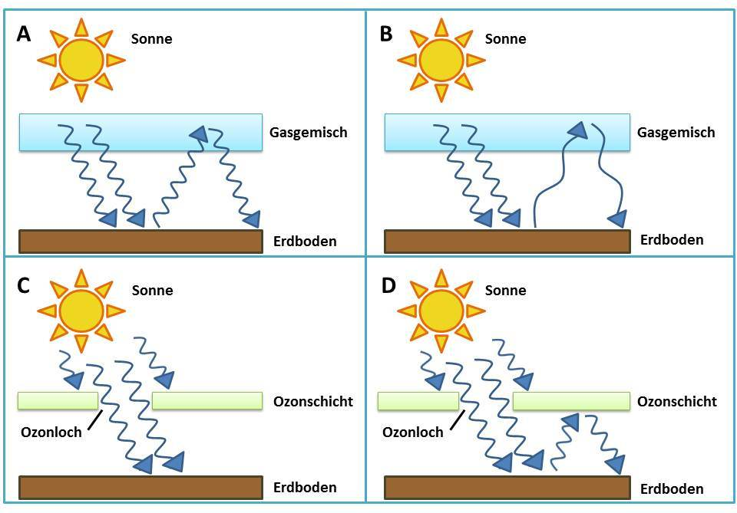
- Erläutere die Funktionsweise des natürlichen Treibhauseffekts kurz in eigenen Worten.
_________________________________________________________________________________
_________________________________________________________________________________
_________________________________________________________________________________
_________________________________________________________________________________
_________________________________________________________________________________
- Wenn wir allen Wasserdampf aus der Atmosphäre entfernen würden, wie läge dann die mittlere Globaltemperatur im Vergleich zu jetzt? Begründe deine Antwort kurz in eigenen Worten.
 niedriger  genauso  höher
_________________________________________________________________________________
_________________________________________________________________________________

